**1 класс. Сольфеджио. Урок №2 (21.04. вт)**

**Закрепление темы**: Тональность Фа мажор.

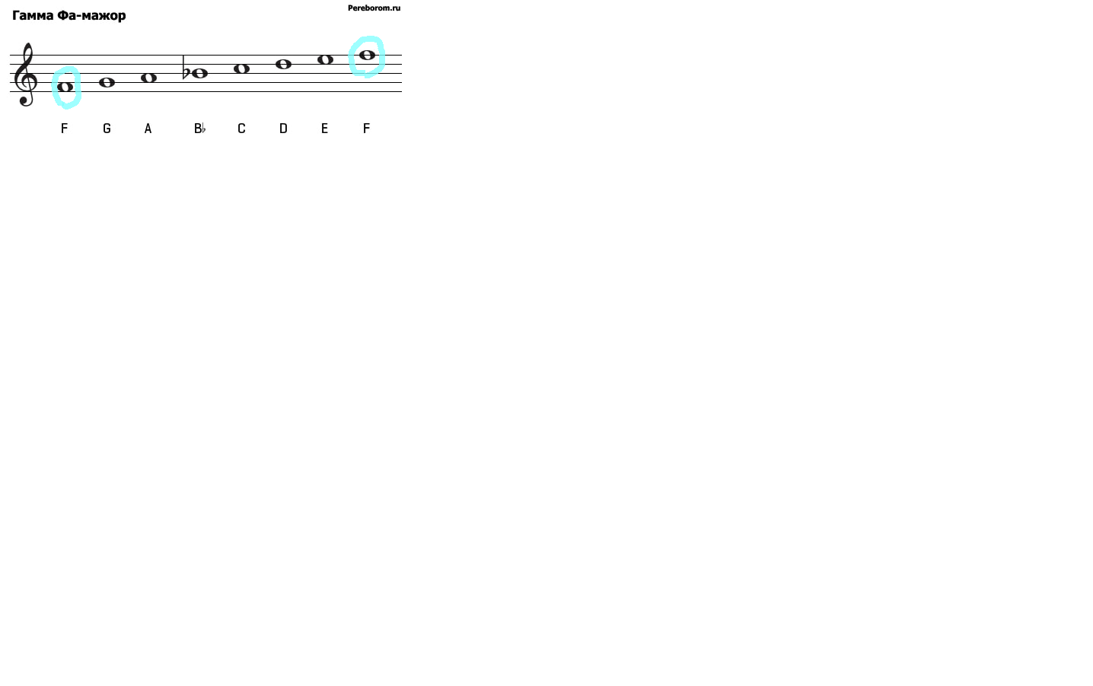**Повторение:** ступени гаммы, римские цифры (если забыл – воспользуйся подсказками в своей рабочей тетради (Р.Т. Калининой, с.3).

**Вспомни, что такое ТОНИКА: Тоника** –это I (первая) самая устойчивая, самая главная ступень гаммы.

Тоника Фа мажора – нота ФА. Ключевой знак – СИ бемоль.

Напиши правильные ответы в тетради:

Устойчивые ступени это –__________; Неустойчивые ступени это –___________;

Вводные ступени это – _____________.

**Пение:**

1. Гамму Фа мажор вверх и вниз по тетрахордам (воспользуйся звуковым файлом Фа мажор или сыграй на инструменте).
2. В Фа мажоре устойчивые и неустойчивые звуки, Упражнения: **«Разрешение»** неустойчивых в устойчивые, **«Опевание»** устойчивых ступеней.
3. № 95, 96 по учебнику со словами и нотами, хлопать ритм.

**Задание:**

1. Запиши в тетрадь № 95: Подпиши ступени римскими цифрами. Обведи все устойчивые ступени (I,III,V) – красным карандашом, а неустойчивые ступени (VII, II, IV, VI) – синим.
2. Простучи ритмические рисунки в размере 2/4, считай:

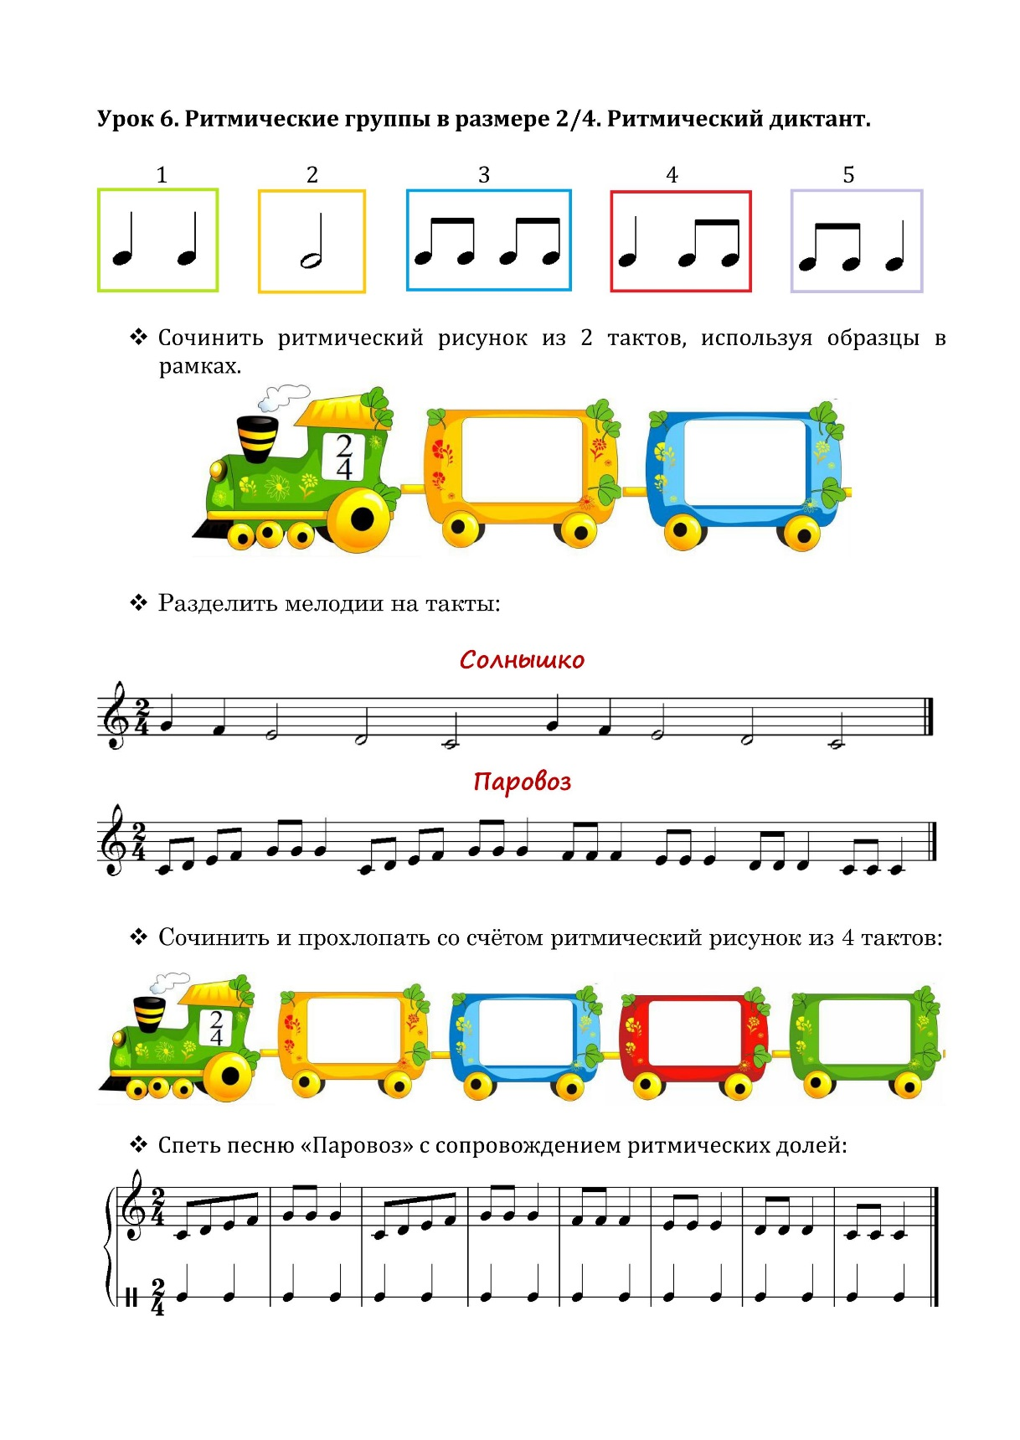

1. Сочини свой ритмический рисунок. Заполни каждый вагончик-такт в размере 2/4, используй знакомые ритмические рисунки.

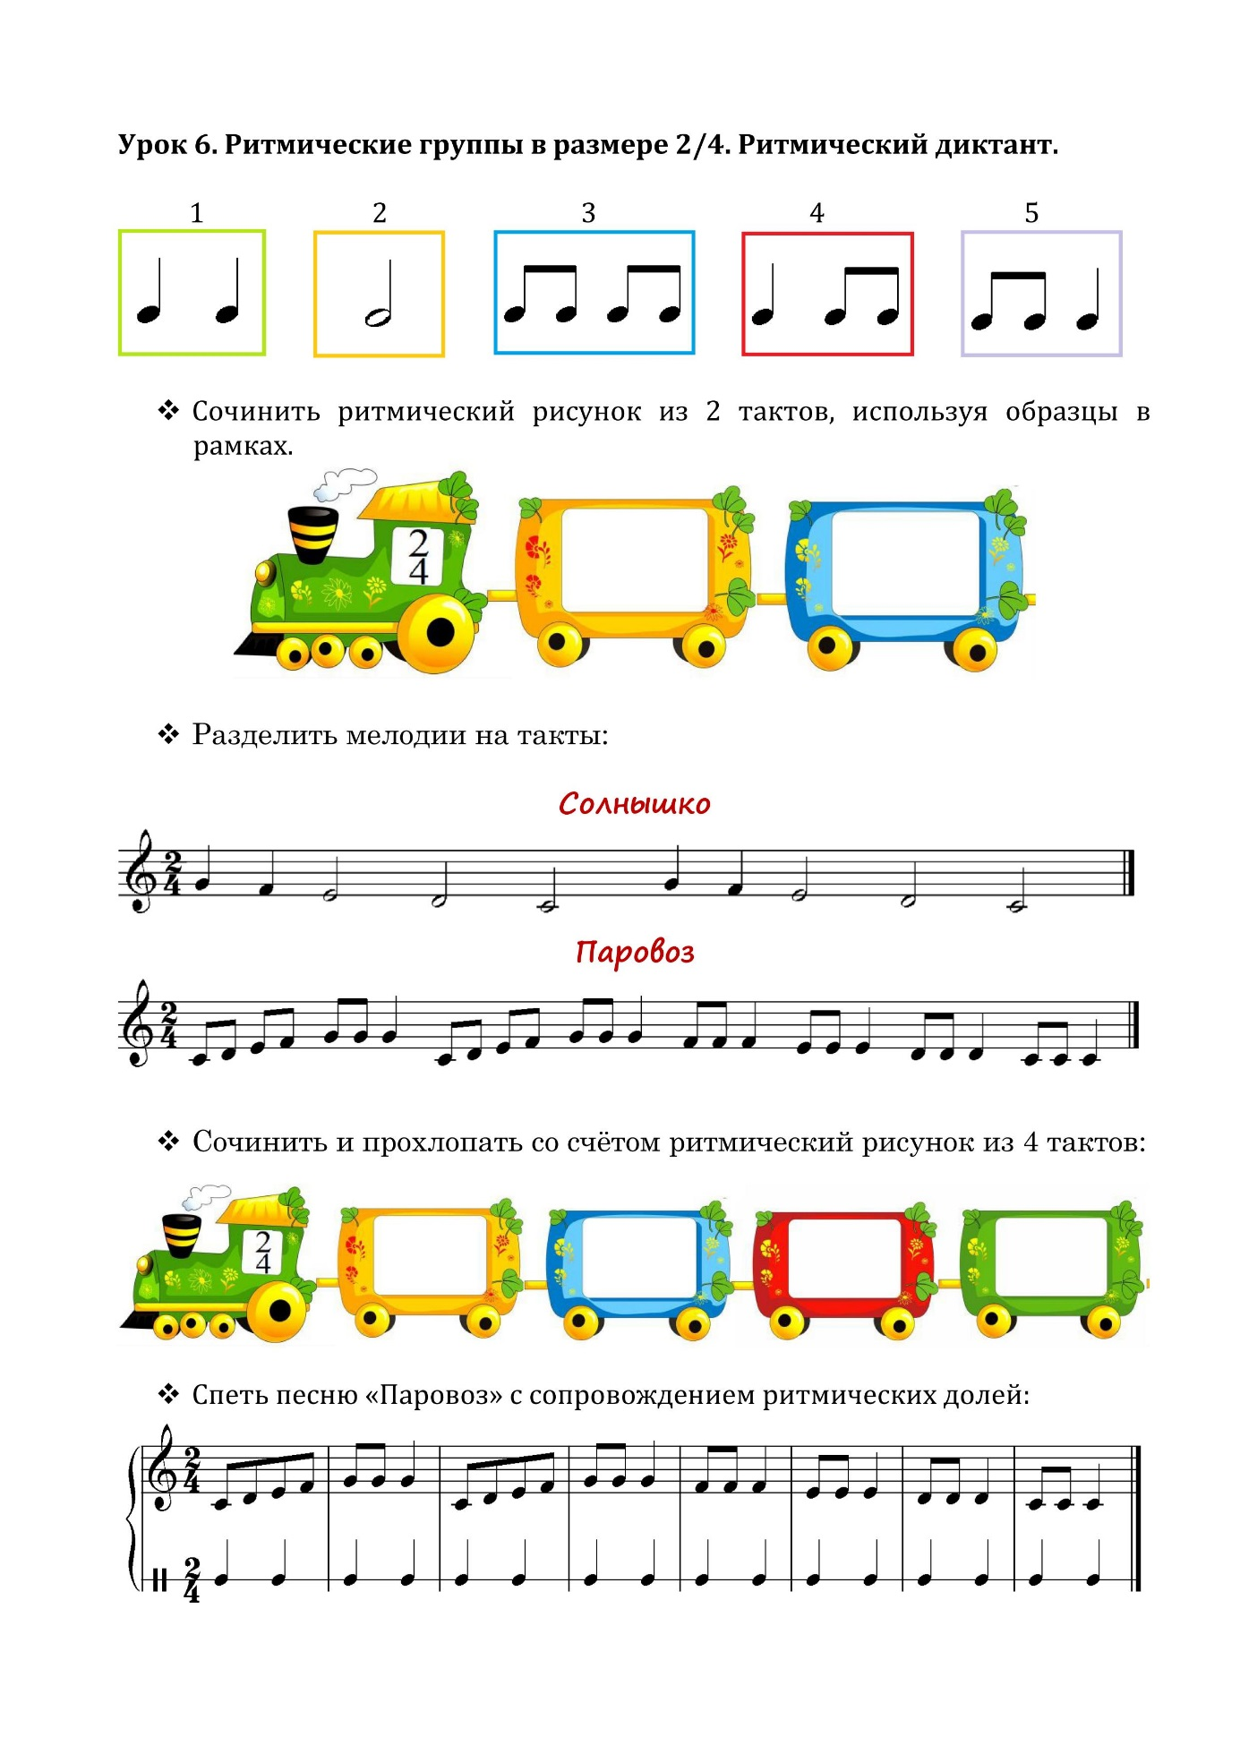

**Д.З.- отчет:** 1) Письменные задания в тетради.

2) № 95 или 96 (один номер на выбор) - спеть нотами.

Ритмический рисунок (сочинение) прохлопать со счетом.

3) Р.Т. с.24- Фа мажор по образцу (образец в Р.Т. на 23 странице-До мажор)

**Контроль выполнения: выполняем задание постепенно в течении недели (до 26.04.) фото/скан письменных заданий, видео или аудио с пением присылаем мне в личное сообщение ВК,** WhatsApp **или на почту** [kops.i@mail.ru](mailto:kops.i@mail.ru)

Желаю всем здоровья. Родителям – спасибо за помощь!

Консультация по телефону или через ВК**,** WhatsApp.